***Podujatie z verejných zdrojov podporil***

***Fond na podporu umenia***

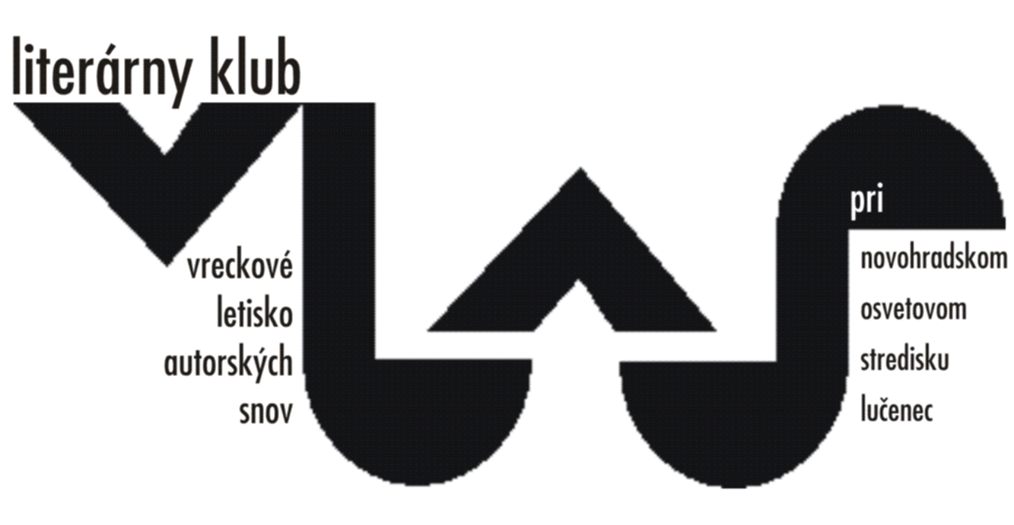



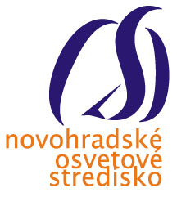

BBSK – Novohradské osvetové stredisko v Lučenci Literárny klub V.L.A.S

**pozývajú literárnych autorov**

**na projekt**

*Čítačka, literárna exkurzia, tvorivá dielňa-workshop v pohybe*

*– na koľajniciach, ale aj na pevných miestach...*

*Netradičná prezentácia tvorby, z ktorej bude vydaný zborník.*

Dátum: **12. septembra 2018 (streda)**

Začiatok:  **9.30**

Ukončenie: **15.00**

Miesto: Železničné stanice v Lučenci a Kokave nad Rimavicou

**Osobný vlak na trase Lučenec – Kokava a späť**

s odchodom o 10.40 a príchodom o 13.23

**-----------------------------------------------------------------------------------------------------------**

**PRIHLÁŠKA**

**do projektu Vlak literatúry**

Meno a priezvisko autora:.....................................................................................................

Literárny klub (ak ste členom):.............................................................................................

Stručná charakteristika autora:..............................................................................................

Tvorba: poézia – max. 4 básne, próza – max. 2 strany formátu A5

Kontakt (poštová a e-mailová adresa, telefón-mobil):..........................................................

***Uzávierka prihlášok: 31. 5. 2018***

Prihlášky a tvorbu posielajte v elektronickej forme na e-mailovú adresu:

[abelovsky@noslc.sk](mailto:abelovsky@noslc.sk)

Bližšie informácie: NOS Lučenec, Abelovský, 047/ 4512703, [www.noslc.sk](http://www.noslc.sk)

Podrobný program a plagát pošleme všetkým prihláseným.

Cestovné vo vlaku hradíme len prihláseným autorom.